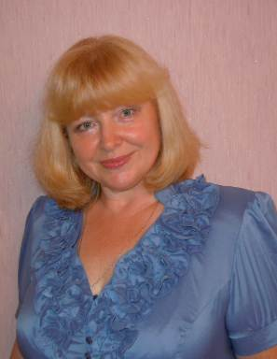

Логунова
Нонна Викторовна

педагог-психолог
высшей квалификационной категории

РАЗДЕЛ 1.
ОБЩИЕ СВЕДЕНИЯ О ПЕДАГОГЕ

Логунова Нонна Викторовна, 01.09.1964 года рождения

Образование:
Высшее, Ленинградский Государственный педагогический институт
им.А.И.Герцена, г. Санкт-Петербург, преподаватель дошкольной педагогики
и психологии, методист по дошкольному воспитанию, 1989г.
Международная академия психологических наук, г. Санкт-Петербург,
практический психолог, 1998г.

Общий трудовой стаж – 29 лет
педагогический стаж – 25 лет
педагогический стаж в данном образовательном учреждении – 2 года.

Информация о наградах, званиях, ученых степенях, грамотах, благодарственных письмах:
- Почётная грамота Управления дошкольного образования Нижнекамского муниципального района, 2000 г.;
- Почетная грамота администрации Нижнекамского муниципального района, 2002 г;
- Нагрудный знак «За заслуги в образовании» Министерство науки и образования Республики Татарстан, 2006 г;
- Благодарственное письмо Министерства образования и науки Республики
Татарстан, 2010 г.
- Почетная грамота Министерства науки и образования Российской
Федерации, 2010 г.

Квалификационная категория: высшая квалификационная категория,
с 30.12.2014 г. по 30.12.2019 г.

Повышение квалификации:
«Совершенствование профессиональных компетенций педагога-психолога
дошкольной образовательной организации в условиях внедрения ФГОС ДО»,
72 часа,
удостоверение № 1399 / 2015 от 30 апреля 2015года.

Личная подпись педагога: ____________________ ( Н.В.Логунова)

РАЗДЕЛ 2.
ОФИЦИАЛЬНЫЕ ДОКУМЕНТЫ

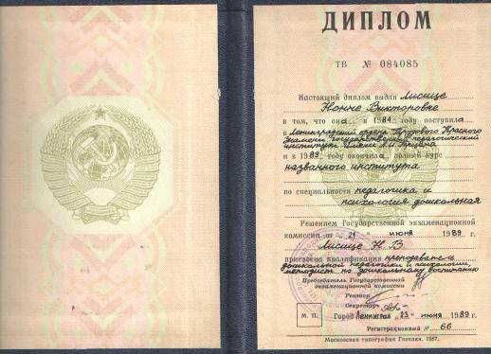

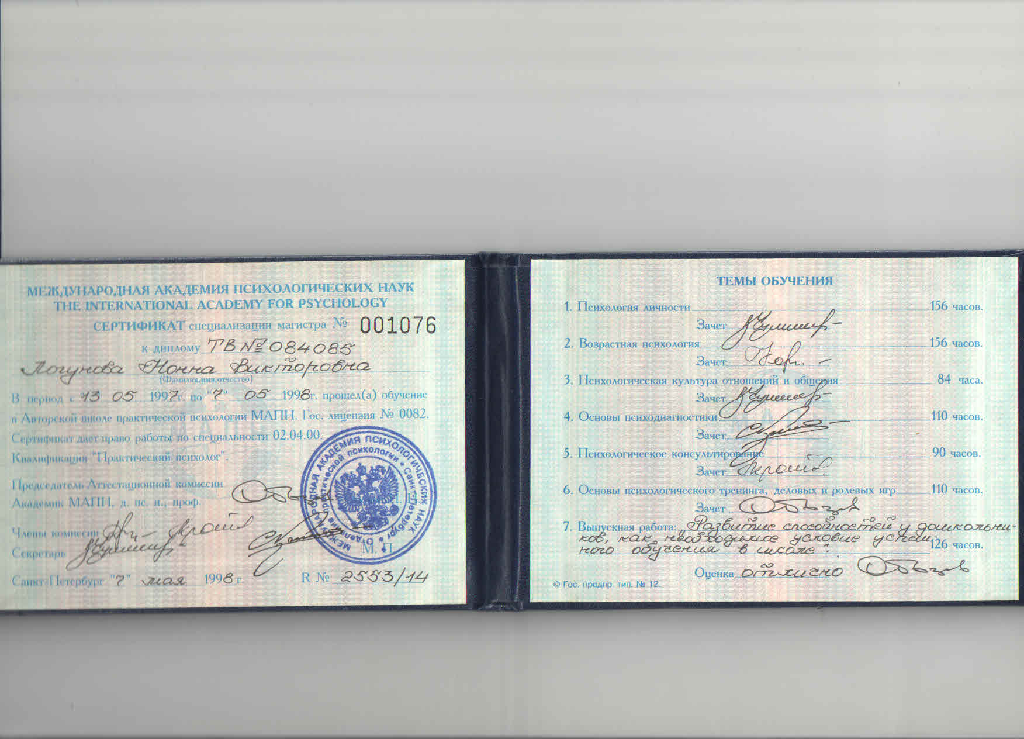

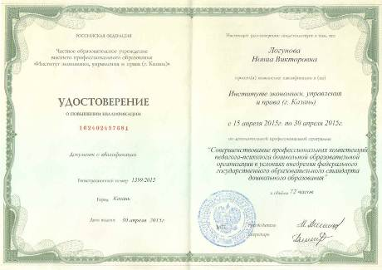

РАЗДЕЛ 3.

РАБОТА ПЕДАГОГА
ПО ОБОБЩЕНИЮ И РАСПРОСТРАНЕНИЮ СОБСТВЕННОГО ПЕДАГОГИЧЕСКОГО ОПЫТА



1. Наличие собственных
методических
разработок.
№ | Название работы | Орган издания, год | Способ распространения
1. | Авторская программа  «Тренинг, как интерактивная форма работы с педагогами-психологами ДОУ» | 2006г. | Участие в 4-ом Республиканском конкурсе авторских программ и методических разработок,  Диплом 2-ой степени
2. | Методическая разработка «Обучение основам релаксации детей дошкольного возраста» | 2007 г. | Участие в 5-ом Республиканском конкурсе авторских программ и методических разработок,  Сертификат участника
3. | Авторская программа  «Организация и проведение интеллектуальной олимпиады для детей дошкольного возраста «Умка» | 2011 г. | Организация и проведение в системе дошкольного образования Нижнекамского муниципального района с 2011г. (получена рецензия)

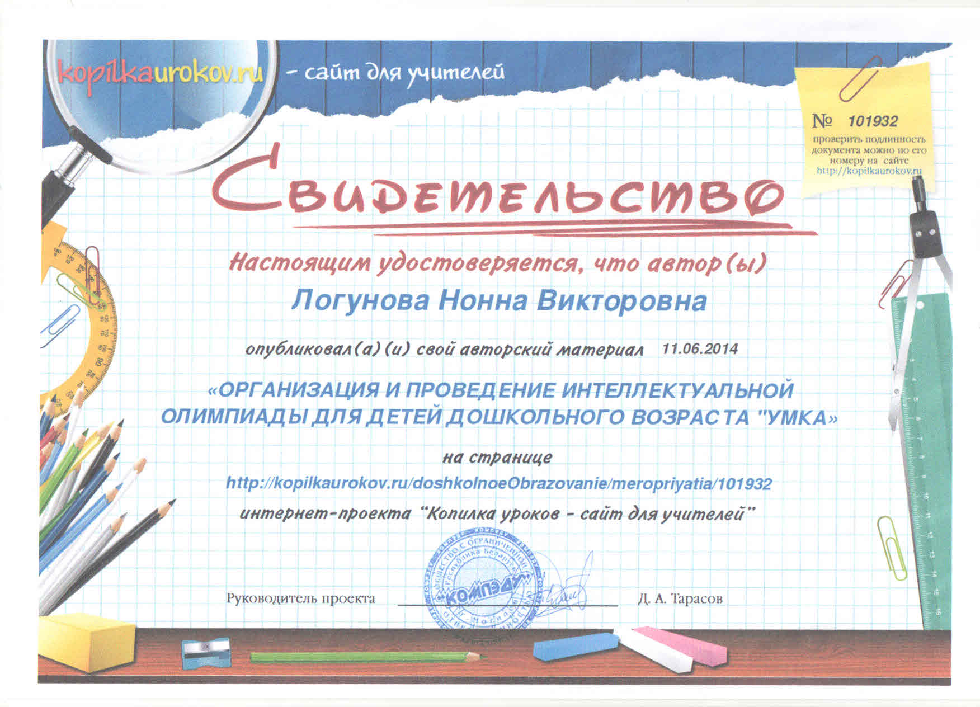

2. Наличие публикаций по проблемам развития, воспитания, образования детей, обобщению опыта.

№ | Название публикации | Название издания | Издательство | Год выпуска | Кол-во  страниц
1. | «Организация и проведение интеллектуальной олимпиады для детей дошкольного возраста «Умка», авторский материал. | Интернет-проект «Копилка уроков – сайт для учителей» | Сайт: http://kopilkaurokov.ru/doshkolnoeObrazovanie/meropriyatia/  101932 | 2014 г. | 16

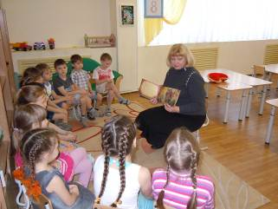
3. Проведение открытых занятий, уроков, мастер-классов, участие в проведении круглых столов, семинаров, конференций, руководство методическим объединением, рабочими группами.

№ | Название мероприятия | Дата и место проведения | Уровень | Наличие отзыва специалистов в области данной проблематики
1. | Выступление на секции работников дошкольного образования в рамках республиканской августовской конференции работников образования и науки РТ «Интеллектуальное развитие личности – реализация права ребёнка быть образованным» | 2010 г.  МБДОУ № 89 | республиканский | свидетельство
2. | Участие в проведении II Республиканского конкурса исследовательских работ и проектов младших школьников “Дебют в науке» в качестве председателя экспертной комиссии секции «Мир моих увлечений» | 2011 г.  МБОУ  СОШ № 29 | республиканский | свидетельство
3. | Участие в проведении муниципального конкурса-выставки детского творчества “Космос глазами детей» в качестве председателя экспертной комиссии заочного и очного этапов конкурса | 2011 г.  МБОУ  ДОД «Центр внешкольной работы для одаренных детей» | муниципальный | свидетельство
4. | Участие в организации и проведении муниципальной интеллектуальной олимпиады для детей дошкольного возраста «Умка» в качестве председателя экспертной комиссии 2-ого и 3-его этапов | 2011 г.  ДОО Нижнекам-  ского муниципаль-ного района | муниципальный | свидетельство
5. | Участие в проведении муниципального открытого конкурса-выставки детского творчества “Страна Корнея Чуковского» в качестве председателя экспертной комиссии заочного и очного этапов конкурса | 2012 г.  МБОУ  ДОД «Центр внешкольной работы для одаренных детей» | муниципальный | свидетельство
6. | Выступление «Развитие познавательной активности в период предшкольной подготовки» в рамках регионального семинара «Преемственность в системе непрерывного образования как средство реализации ФГТ и ФГОС в условиях Нижнекамского муниципального района» | 2012 г.  МБОУ  СОШ № 29 | региональный | сертификат
7. | Выступление «Развитие психических процессов, как фактор успешной подготовки ребёнка к школе»  в рамках регионального семинара «Использование интерактивной технологии в развитии детей дошкольного возраста» | 2012 г.  МБДОУ № 45 | региональный | сертификат
8. | Участие в организации и проведении муниципальной интеллектуальной олимпиады для детей дошкольного возраста «Умка» в качестве председателя экспертной комиссии | 2012 г.  ДОО  Нижнекам-  ского муниципаль-ного района | муниципальный | свидетельство
9. | Презентация опыта работы «Формы и методы работы с гиперактивными детьми»  в рамках регионального семинара «Использование информационно-коммуникативных технологий в современном воспитательно-образовательном процессе детского сада» | 2012 г.  МБДОУ «Центр развития ребенка-детский сад № 91» | региональный | свидетельство
10. | Участие в организации и проведении муниципальной интеллектуальной олимпиады для детей дошкольного возраста «Умка» в качестве председателя экспертной комиссии | 2013 г.  ДОО Нижнекам-  ского муниципаль-ного района | муниципальный | свидетельство
11. | Участие в проведении республиканского открытого конкурса-выставки детского творчества “Золотой Ключик» в качестве председателя экспертной комиссии заочного и очного этапов конкурса | 2013 г.  МБОУ  ДОД «Центр внешкольной работы для одаренных детей» | республиканский | свидетельство
12. | Участие в организации и проведении регионального семинара “Организация исследовательской деятельности с детьми дошкольного возраста» | 2013 г.  МБДОУ «Центр развития ребенка-детский сад № 90» | региональный | сертификат
13. | Участие в проведении республиканского открытого конкурса-выставки детского творчества “Золотые сказки А.С.Пушкина» в качестве председателя экспертной комиссии заочного и очного этапов конкурса | республиканский | республиканский | сертификат
14. | Участие в организации и проведении муниципальной интеллектуальной олимпиады для детей дошкольного возраста «Умка» в качестве председателя экспертной комиссии | 2014 г.  ДОО Нижнекам-  ского муниципаль-ного района | муниципальный | свидетельство
15. | Участие в проведении Республиканского конкурса исследовательских работ и проектов младших школьников “Дебют в науке» в качестве председателя экспертной комиссии секции «Литература и фольклор» | 2015 г.  МБОУ  СОШ № 9 | республиканский | свидетельство
16. | Открытый показ интегрированного занятия «Формирование знаний и представлений о сохранении своего здоровья у детей подготовительной группы» с детьми подготовительной группы в рамках регионального семинара «Интегративный подход в организации познавательной деятельности у детей дошкольного возраста» | 2015 г.  МБДОУ «Центр развития ребенка-детский сад № 90» | региональный | отзыв коллег
17. | Презентация проекта «Организация Недели психологии в детском саду»  в рамках регионального семинара «Использование технологии проектной деятельности в рамках реализации ФГОС В ДОО» | 2015г.  МБДОУ №3 «Огонек»  пгт Камские Поляны | региональный | сертификат
18. | Участие в организации и проведении муниципальной интеллектуальной олимпиады для детей дошкольного возраста «Умка» в качестве председателя экспертной комиссии | 2015 г.  ДОО Нижнекам-  ского муниципаль-ного района | муниципальный | свидетельство
19. | Участие в проведении республиканского открытого конкурса-выставки детского творчества “По тропе волшебных сказок» в качестве председателя экспертной комиссии заочного и очного этапов конкурса | 2015 г.  МБОУ  ДОД «Центр внешкольной работы для одаренных детей» | республиканский | свидетельство
20. | Участие в работе жюри регионального конкурса «Ярмарка педагогических идей» | 2015 г.  МБДОУ «Центр развития ребенка-детский сад № 91» | региональный | сертификат
21. | Выступление «Сопровождение родителей будущих первоклассников»  в рамках республиканского семинара по преемственности детского сада и школы | 2015г  МБОУ гимназия № 32 | республиканский | сертификат
22. | Руководитель методического объединения педагогов-психологов Нижнекамского муниципального района | 2015 г. | муниципальный | отзывы коллег
23. | Руководитель профессиональных тренинговых групп педагогов-психологов дошкольных учреждений Нижнекамского муниципального района | 2004-2015гг | муниципальный | отзывы коллег

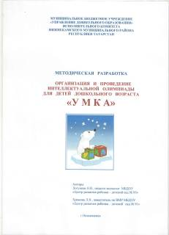

4. Участие в инновационной деятельности

№ п/п | Вид работы | Тема | Наличие документа
1. | Авторская разработка | «Организация интеллектуальной олимпиады для детей дошкольного возраста «Умка» | Рецензия кандидата педагогических наук, доцента кафедры педагогической психологии и педагогики ИЭУП (г.Казань) Р.Ф.Гатауллина

РАЗДЕЛ 4.

УЧАСТИЕ В РАЙОННЫХ,
РЕГИОНАЛЬНЫХ И ВСЕРОССИЙСКИХ ПРОФЕССИОНАЛЬНЫХ КОНКУРСАХ

№ | Название конкурса | Сроки | Результат
1. | Участие в муниципальных профессиональных конкурсах
 | Участие в проведении муниципального конкурса-выставки детского творчества “Космос глазами детей» в качестве председателя экспертной комиссии заочного и очного этапов конкурса | 2011 | сертификат
 | Участие в проведении муниципального открытого конкурса-выставки детского творчества “Страна Корнея Чуковского» в качестве председателя экспертной комиссии заочного и очного этапов конкурса | 2012 | сертификат
2. | Участие в региональных профессиональных конкурсах
 | Организация и проведение регионального семинара «Интегративный подход в организации познавательной деятельности у детей дошкольного возраста» | 2015 | сертификат
 | Участие в работе жюри регионального конкурса «Ярмарка педагогических идей» | 2015 | сертификат
3. | Участие в республиканских профессиональных конкурсах
 | Участие в проведении республиканского открытого конкурса-выставки детского творчества “Золотые сказки А.С.Пушкина» в качестве председателя экспертной комиссии заочного и очного этапов конкурса | 2014 | свидетельство
 | Участие в проведении республиканского открытого конкурса-выставки детского творчества “По тропе волшебных сказок» в качестве председателя экспертной комиссии заочного и очного этапов конкурса | 2015
 | Участие в проведении Республиканского конкурса исследовательских работ и проектов младших школьников “Дебют в науке» в качестве председателя экспертной комиссии секции «Литература и фольклор» | 2015 | сертификат.
 | Участие в проведении Республиканского конкурса исследовательских работ и проектов младших школьников “Дебют в науке» в качестве председателя экспертной комиссии секции «Литература и фольклор» | 2015г., | сертификат

РАЗДЕЛ 5.

ИСПОЛЬЗОВАНИЕ СОВРЕМЕННЫХ ОБРАЗОВАТЕЛЬНЫХ ТЕХНОЛОГИЙ,
В ТОМ ЧИСЛЕ
ИНФОРМАЦИОННО- КОММУНИКАЦИОННЫХ,
В ПРОЦЕССЕ ОБУЧЕНИЯ
И В ВОСПИТАТЕЛЬНОЙ РАБОТЕ

№ | Название используемой технологии, или элементов технологии | Группы, в которых используется технология | Подтверждение (заключениями, открытыми уроками, выступлениями на семинарах)
1. | Технология проектирования в ДОУ | дошкольный возраст | Авторская разработка «Неделя психологии в Детском саду»
2. | Информационно-коммуникационные технологии –  тренинговая работа | Педагоги-психологи  ДОО | «Освоение инновационных психологических технологий для использования в педагогической практике детского сада»

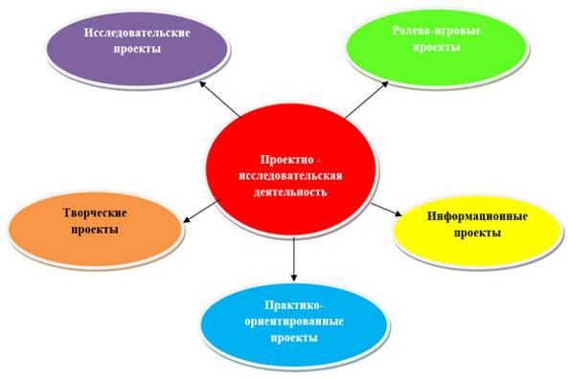

РАЗДЕЛ 6.

РЕЗУЛЬТАТЫ
ПЕДАГОГИЧЕСКОЙ ДЕЯТЕЛЬНОСТИ
В МЕЖАТТЕСТАЦИОННЫЙ ПЕРИОД

№ | Показатель | Источник информации
 | Наиболее значимые результаты и достижения обучающихся (воспитанников) для данного типа и вида образовательного учреждения | Копии дипломов, грамот и др. доказательства
1. | Мониторинг диагностики психологической готовности к обучению в школе за 2012-2013 учебный год:  Интеллектуальная готовность –  Эмоционально-волевая готовность -  Мотивационная готовность –  Регуляторная готовность – | Аналитическая справка
  Начало года | Конец года
  Высокий уровень – 8% | Высокий уровень – 21%
  Хороший уровень – 39% | Хороший уровень – 65%
  Средний уровень – 53% | Средний уровень – 14%
  Начало года | Конец года
  Высокий уровень – 11% | Высокий уровень – 25%
  Хороший уровень – 32% | Хороший уровень – 67%
  Средний уровень – 57% | Средний уровень – 8%
  Начало года | Конец года
  Высокий уровень – 25% | Высокий уровень – 38%
  Хороший уровень – 70% | Хороший уровень – 61%
  Средний уровень – 5% | Средний уровень – 1%
  Начало года | Конец года
  Высокий уровень – 5% | Высокий уровень – 32%
  Хороший уровень – 15% | Хороший уровень – 41%
  Средний уровень – 80% | Средний уровень – 27%
2. | Мониторинг диагностики психологической готовности к обучению в школе за 2013-2014 учебный год:  Интеллектуальная готовность –  Эмоционально-волевая готовность -  Мотивационная готовность –  Регуляторная готовность – | Аналитическая справка
  Начало года | Конец года
  Высокий уровень – 3% | Высокий уровень – 9%
  Хороший уровень – 20% | Хороший уровень – 48%
  Средний уровень – 77% | Средний уровень – 43%
  Начало года | Конец года
  Высокий уровень – 5% | Высокий уровень – 12%
  Хороший уровень – 15% | Хороший уровень – 27%
  Средний уровень – 80% | Средний уровень – 61%
  Начало года | Конец года
  Высокий уровень – 17% | Высокий уровень – 25%
  Хороший уровень – 15% | Хороший уровень – 58%
  Средний уровень – 68% | Средний уровень – 17%
  Начало года | Конец года
  Высокий уровень – 4% | Высокий уровень – 22%
  Хороший уровень – 9% | Хороший уровень – 35%
  Средний уровень – 87% | Средний уровень – 43%
3. | Мониторинг диагностики психологической готовности к обучению в школе за 2014-2015 учебный год:  Интеллектуальная готовность –  Эмоционально-волевая готовность -  Мотивационная готовность –  Регуляторная готовность – | Аналитическая справка
  Начало года | Конец года
  Высокий уровень – 7% | Высокий уровень – 12%
  Хороший уровень – 19% | Хороший уровень –59%
  Средний уровень – 74% | Средний уровень – 29%
  Начало года | Конец года
  Высокий уровень – 10% | Высокий уровень – 19%
  Хороший уровень – 41% | Хороший уровень – 54%
  Средний уровень – 49% | Средний уровень – 27%
  Начало года | Конец года
  Высокий уровень – 19% | Высокий уровень – 33%
  Хороший уровень – 52% | Хороший уровень – 67%
  Средний уровень – 29% | Средний уровень – 0
  Начало года | Конец года
  Высокий уровень – 7% | Высокий уровень – 31%
  Хороший уровень – 45% | Хороший уровень – 49%
  Средний уровень – 48% | Средний уровень – 20%
4. | Результаты участия в муниципальной интеллектуальной олимпиаде для детей дошкольного возраста «Умка»  2012-2013 учебный год: участников 35чел. (охват - 76%)  Абсолютный победитель – 7 человек (20%)  Победитель – 15 человек (43%)  Призер – 8 человек (23%)  Участник – 5 человек (14%) | Дипломы, Сертификаты
5. | Результаты участия в муниципальной интеллектуальной олимпиаде для детей дошкольного возраста «Умка»  2013-2014 учебный год: участников 26 чел. (охват - 58%)  Абсолютный победитель – 5 человек (19%)  Победитель – 7 человек (27%)  Призер – 7 человек (27%)  Участник – 7 человек (27%) | Дипломы, Сертификаты
6. | Результаты участия в муниципальной интеллектуальной олимпиаде для детей дошкольного возраста «Умка»  2014-2015 учебный год: участников 50 чел. (охват - 71%)  Абсолютный победитель – 6 человек (12%)  Победитель – 17 человек (34%)  Призер – 26 человек (52%)  Участник – 1 человек (2%) | Дипломы, Сертификаты
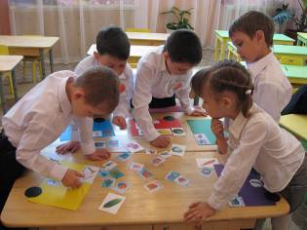

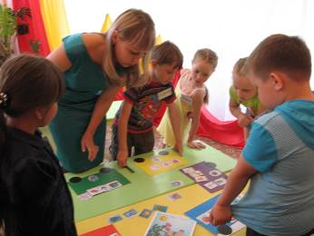

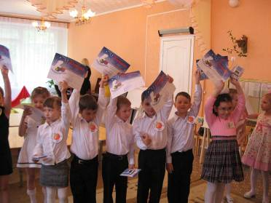

РАЗДЕЛ 7.
ОТЗЫВЫ О РЕЗУЛЬТАТАХ ПЕДАГОГИЧЕСКОЙ ДЕЯТЕЛЬНОСТИ АТТЕСТУЕМОГО

РАЗДЕЛ 8.

ПРИЛОЖЕНИЕ

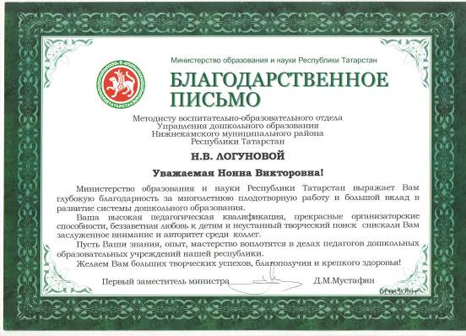

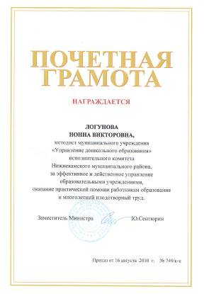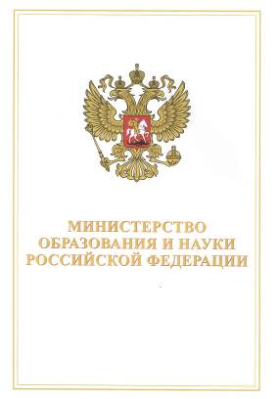

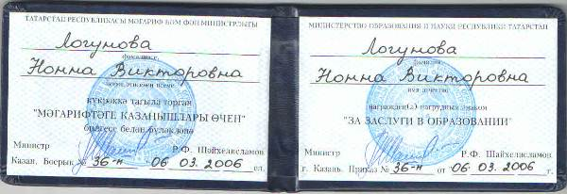

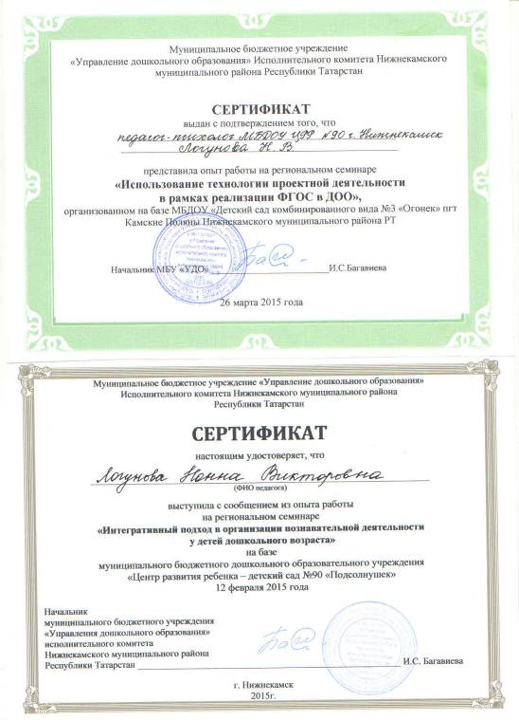

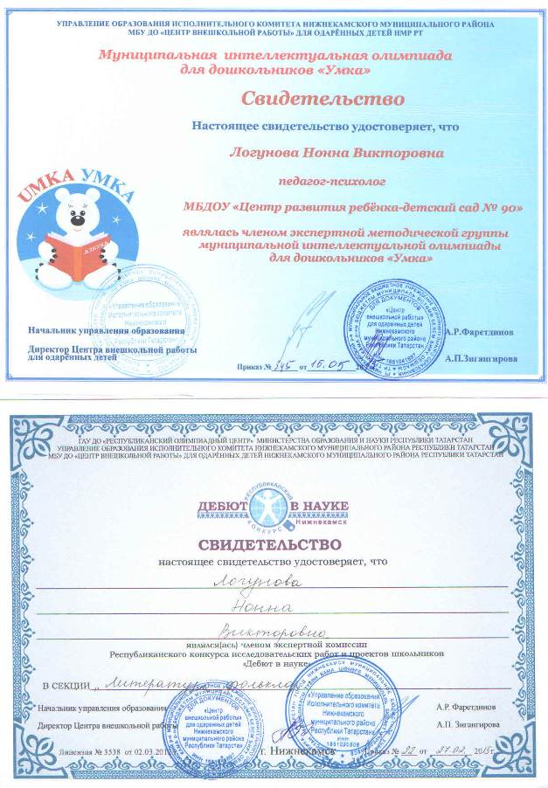

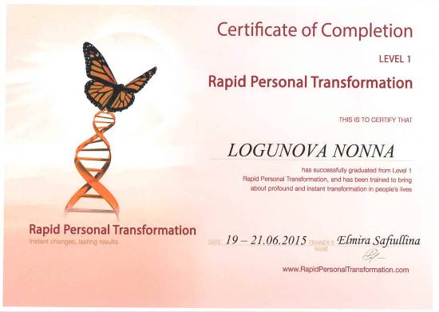

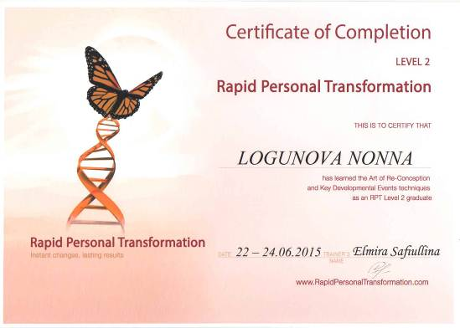

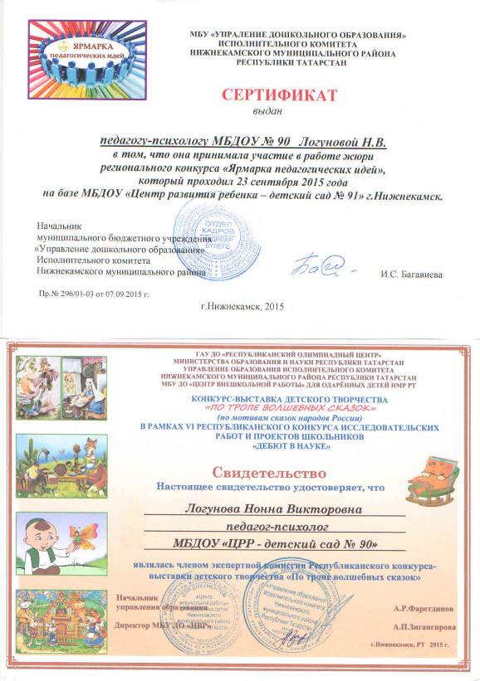

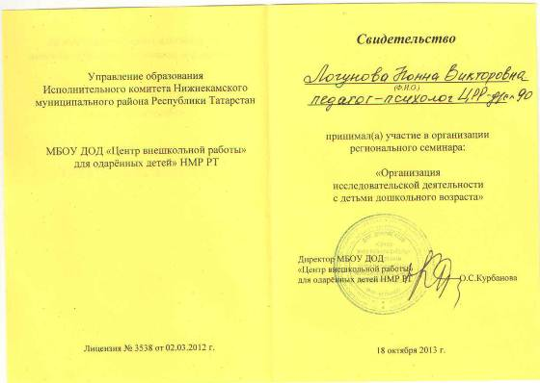

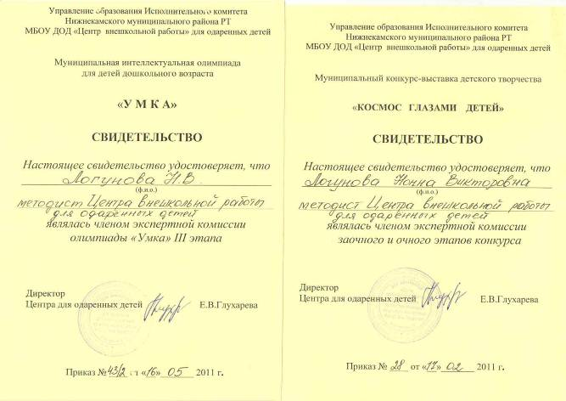

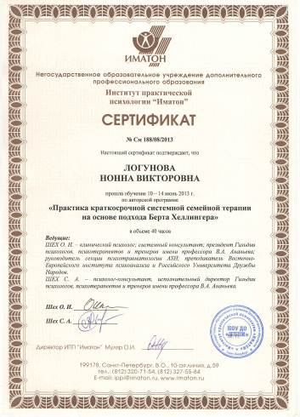

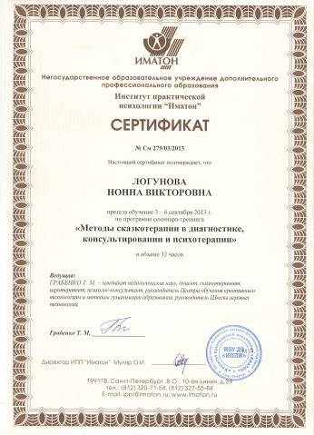

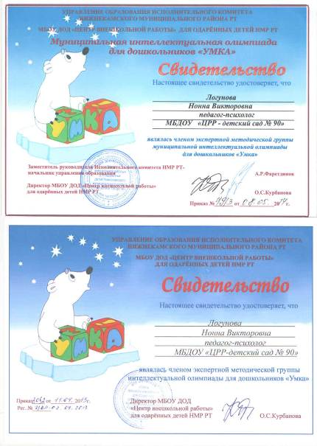

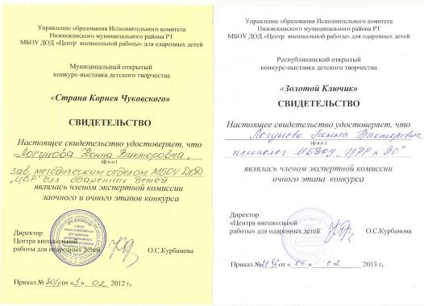

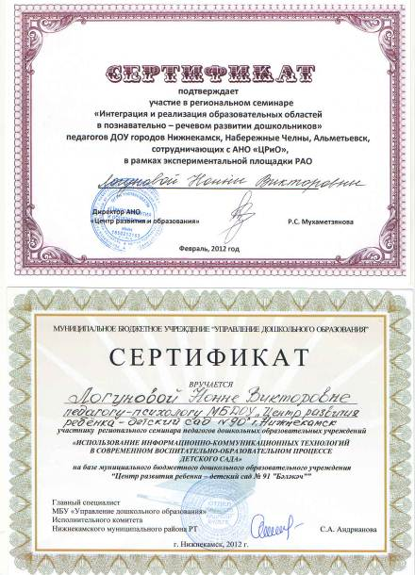

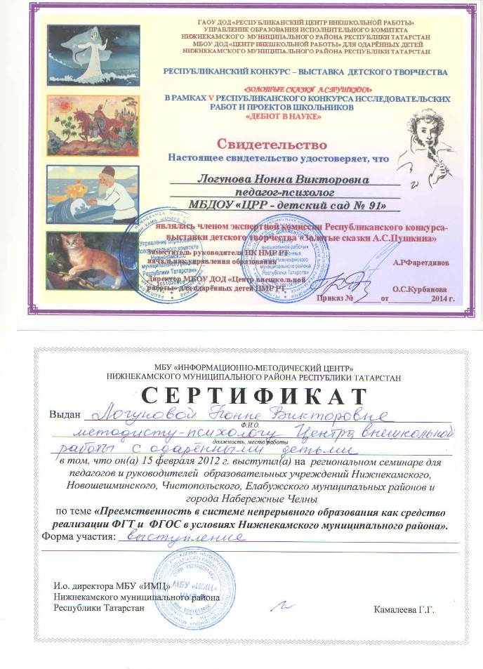

МУНИЦИПАЛЬНОЕ БЮДЖЕТНОЕ ДОШКОЛЬНОЕ
ОБРАЗОВАТЕЛЬНОЕ УЧРЕЖДЕНИЕ «ЦЕНТР РАЗВИТИЯ РЕБЁНКА – ДЕТСКИЙ САД № 90 «ПОДСОЛНУШЕК»

П О Р Т Ф О Л И О

ПЕДАГОГА-ПСИХОЛОГА

Логуновой
Нонны Викторовны

г. Нижнекамск

